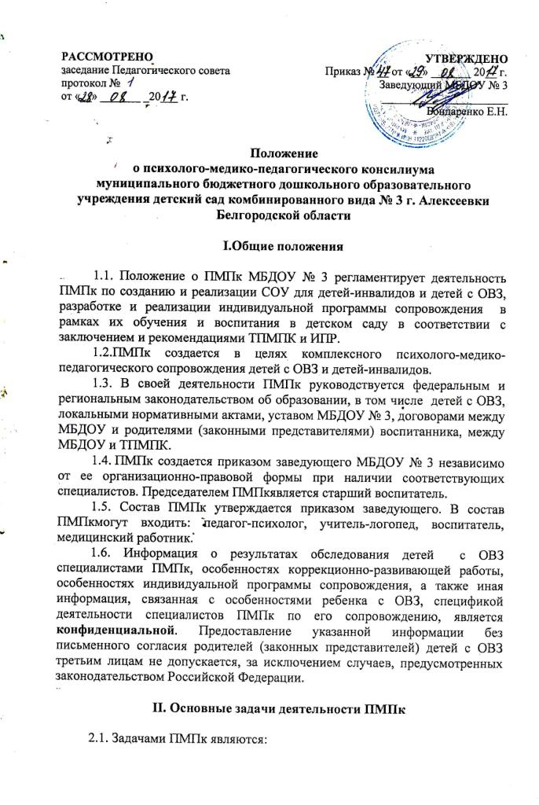

- выявление детей, нуждающихся в СОУ, в том числе оценка их резервных возможностей развития, и подготовка рекомендаций по направлению их на ТПМПК для определения СОУ, формы получения образования, образовательной программы, которую ребенок с ОВЗ и может освоить, форм и методов психолого-медико-педагогической помощи, в том числе коррекции нарушений развития и социальной адаптации на основе специальных педагогических подходов по созданию СОУ;
- создание и реализация СОУ, рекомендованных ТПМПК, для получения дошкольного образования;
- разработка и реализация специалистами ПМПк индивидуальной программы сопровождения, согласно рекомендациям ТПМПК;
- оценка эффективности реализации индивидуальной программы сопровождения, в том числе психолого-педагогической коррекции особенностей развития и социальной адаптации ребенка с ОВЗ в образовательной среде;
- изменение при необходимости компонентов индивидуальной программы сопровождения, коррекции необходимых СОУ в соответствии с образовательными достижениями и особенностями психического развития ребенка с ОВЗ;
- подготовка рекомендаций по необходимому изменению СОУ и индивидуальной программы сопровождения в соответствии с изменившимся состоянием ребенка с ОВЗ и характером овладения образовательной программой, рекомендованной ТПМПК, рекомендаций родителям (законным представителям) по повторному прохождению ТПМПК;
- подготовка и ведение документации, отражающей актуальное развитие ребенка с ОВЗ, динамику его состояния, эффективность коррекционно-педагогической деятельности специалистов ПМПк;
- консультативная и просветительская работа с родителями (законными представителями), педагогическим коллективом МБДОУ № 3 в отношении особенностей психического развития и образования ребенка с ОВЗ, характера его социальной адаптации в образовательной среде;
- организационно-методическая поддержка педагогического состава МБДОУ № 3 в отношении образования и социальной адаптации сопровождаемых детей с ОВЗ.

III. Регламент деятельности ПМПк

3.1.С целью выявления детей, нуждающихся в организации СОУ, по окончании периода адаптации детей, поступивших в МБДОУ № 3, проводится их скрининговое обследование с использованием методов, не требующих согласия родителей (законных представителей) (наблюдение, педагогическое анкетирование родителей (законных представителей).
3.2.В целях выявления детей, имеющих речевые патологии, ежегодно перед началом комплектования группы компенсирующей направленности (в апреле) учитель-логопед проводит логопедическое обследование воспитанников с письменного согласия родителей (законных представителей). По письменному заявлению родителей (законных представителей) логопедическое обследование может быть проведено также в течение года.
3.3. По итогам психолого-педагогического и логопедического обследования проводится заседание ПМПк, где происходит обсуждение полученных результатов и принимается предварительное решение о необходимости создания для некоторых воспитанников СОУ, индивидуальной программы сопровождения и/или их обучения по АОП МБДОУ, рекомендованной ТПМПК.
3.4. Воспитанников, испытывающих трудности в адаптации, но не нуждающихся в СОУ, педагог-психолог сопровождает в рамках деятельности ПМПк: определяет факторы, препятствующие развитию личности обучающихся, и принимает меры по оказанию им различных видов психологической помощи; оказывает консультативную помощь родителям (законным представителям) детей, педагогическому коллективу в организации сопровождения и коррекции выявленных факторов.
3.5. Родителям (законным представителям), дети которых по итогам скринингового обследования нуждаются в организации СОУ, рекомендуется пройти ТПМПК с целью уточнения необходимости создания для них СОУ, коррекции нарушений развития и социальной адаптации на основе специальных педагогических подходов, определения формы получения образования, образовательной программы дошкольного образования, форм и методов психолого-медико-педагогической помощи.
3.6. В случае несогласия родителей (законных представителей) с решением ПМПк о необходимости прохождения ТПМПК, отказа от посещения ТПМПК родители (законные представители) выражают свое мнение в письменной форме в соответствующем разделе протокола ПМПк, а обучение и воспитание детей осуществляется по ООП МБДОУ № 3.
В случае наличия у воспитанника статуса «ребенок-инвалид» и несогласия родителей (законных представителей) с мнением ПМПк о необходимости создания для него СОУ для освоения ООП МДОУ, родители (законные представители) также выражают свое мнение в письменной форме в соответствующем разделе протокола ПМПк. Дошкольное образование ребенка-инвалида осуществляется по ООП МБДОУ № 3.
3.7. В ситуации прохождения ребенком ТПМПК (заключение ТПМПК действительно в течение календарного года) и получения детским садом заключения об особенностях ребенка с ОВЗ, с соответствующими рекомендациями по созданию СОУ, каждым специалистом ПМПк проводится углубленное обследование таких воспитанников с целью уточнения и конкретизации рекомендаций ТПМПК по созданию СОУ и разработке индивидуальной программы сопровождения.
3.8. По результатам обследования специалистов проводится коллегиальное заседание ПМПк, на котором определяется и конкретизируется весь комплекс условий дошкольного образования ребенка с ОВЗ. Результаты обследования ребенка с ОВЗ специалистами ПМПк заносятся в протокол с указанием кратких сведений об истории развития ребенка с ОВЗ, специалистах ПМПк, перечня документов, представленных на ПМПк, результатах углубленного обследования ребенка с ОВЗ специалистами, выводов и особых мнений специалистов (при наличии).
3.9. Итогом коллегиального заседания является заключение ПМПк, в котором конкретизируются пакет СОУ и индивидуальная программа сопровождения ребенка с ОВЗ на определенный период реализации программы, рекомендованной ТПМПК.
3.10. Протокол и заключение ПМПк оформляются в день коллегиального обсуждения, подписываются специалистами ПМПк, проводившими обследование, и председателем ПМПк.
3.11. В течение 5 рабочих дней индивидуальная программа сопровождения детализируется каждым специалистом ПМПк, принимающим участие в комплексном сопровождении ребенка с ОВЗ, согласовывается с родителями (законными представителями), руководителем ПМПк и заведующим МБДОУ № 3 и подписывается ими.
3.12. В случае несогласия родителей (законных представителей) с заключением ПМПк о предлагаемых СОУ и программой психолого-педагогического сопровождения, дошкольное образование ребенка осуществляется по ООП МБДОУ № 3.
3.13. В конце периода, на который были конкретизированы СОУ, реализовывалась АОП МДОУ или индивидуальная программа сопровождения ребенка с ОВЗ, проводится заседание ПМПк, основной задачей которого является оценка эффективности деятельности специалистов сопровождения МБДОУ № 3, включая реализацию пакета СОУ.
По итогам оформляется заключение с обоснованием необходимости продолжения обучения по программе (рекомендованной ТПМПК), ее индивидуализации, корректировки ИПС,определением следующего периода дошкольного образования ребенка с ОВЗ.
3.14. В ситуации, когда эффективность реализации программы (рекомендованной ТПМПК), ИПС ребенка с ОВЗ минимальны, отсутствуют или имеют негативную направленность, а состояние ребенка с ОВЗ ухудшается, ПМПк может быть принято решение о необходимости повторного прохождения ТПМПК с целью изменения пакета СОУ.
3.15. Заключение о необходимости изменения в целом образовательной траектории и ее компонентов подписывается специалистами ПМПк, проводившими обследование, и председателем ПМПк. Родители (законные представители) ребенка с ОВЗ подписывают заключение ПМПк, отмечая свое согласие или несогласие с ним.
3.16. Заключение ПМПк носит для родителей (законных представителей) рекомендательный характер.
3.17. При поступлении в МБДОУ от уполномоченного органа по координации исполнения мероприятий, предусмотренных ИПРА ребенка-инвалида в сфере образования (ОГБУ «Белгородский региональный центр психолого-медико-социального сопровождения») выписки из ИПРА ребенка-инвалида в сфере образования ПМПкв трехдневный срок разрабатывает перечень мероприятий с указанием исполнителей и сроков исполнения.
3.18. На протяжении всего срока реализации мероприятий ПМПк отслеживает их результативность, осуществляет контроль за соблюдением сроков, вносит необходимые изменения. В течение десяти днейс даты исполнения мероприятий ИПРА, но не позднее 1,5 месяцевдо окончания срока действия ИПРА, ПМПк предоставляет в уполномоченный орган по координации исполнения мероприятий, предусмотренных ИПРА ребенка-инвалида в сфере образования, сводную информацию по установленной форме (приложение №1).
3.20. ПМПк ведется следующая документация:
- положение о ПМПкМБДОУ № 3 (настоящее положение);
- план проведения заседаний консилиума;
- график заседаний ПМПк;
- протоколы заседаний ПМПк;
- коллегиальное заключение специалистов, принимающих участие в консилиумной деятельности по конкретному ребенку;(приложение № 2).
- отчет о деятельности ПМПк (форма УО);
- логопедическое представление (приложение 3);
- представление педагога-психолога (приложение 4);
- педагогическое представление (приложение 5);
- характеристика на каждого воспитанника(приложение 6);
- протоколы заседаний ПМПк (по каждому ребенку) (приложение 7);
- согласие родителей (законных представителей) на обследование ребенка и передачу информации о родителях и ребенке(приложение 8, 9);
- Журнал учета детей, прошедших обследование в ПМПк (Приложение 10);
- Договор между образовательным учреждением (в лице руководителя ОУ) и родителями (законными представителями) воспитанника образовательного учреждения о его психолого-медико-педагогическом обследовании и сопровождении (Приложение 11);
- Медицинское представление на воспитанника (Приложение 12).

IV. Права и обязанности

4.1. Родители (законные представители) ребенка-инвалида и ребенка с ОВЗ имеют право:
- присутствовать при обследовании ребенка специалистами ПМПк;
- участвовать в обсуждении результатов обследования и формулировки как заключения каждого из специалистов ПМПк, так и коллегиального заключения;
- участвовать в создании СОУ, АОП МБДОУ №3, рекомендованной ТПМПК, разработке программы психолого-педагогического сопровождения, направлений коррекционно-развивающей работы (в соответствии с рекомендациями ТПМПК;
- получать консультации специалистовПМПк по вопросам обследования детей, создания и реализации индивидуальной программы сопровождения, в том числе информацию о своих правах и правах детей в рамках деятельности ПМПк;
- в случае несогласия с заключением ПМПк об особенностях создания и реализации СОУ и индивидуальной программы сопровождения обжаловать их на ТПМПК, в вышестоящих организациях.
4.2. Родители (законные представители) обязаны:
- неукоснительно следовать рекомендациям ПМПк (в ситуации согласия с его решением);
- регулярно посещать занятия специалистов в рамках реализации коррекционной деятельности с ребенком;
- принимать участие в реализации программы психолого-педагогического сопровождения, коррекционной деятельности специалистов на правах полноправных участников образовательного и коррекционно-развивающего процессов.
4.3. Специалисты ПМПк имеют право:
- иметь свое особое мнение по особенностям сопровождения ребенка с ОВЗ в рамках собственной профессиональной компетенции, отражать его в документах ПМПк;
- требовать от родителей (законных представителей) выполнения своих обязанностей в соответствии с п.4.2.;
- представлять и отстаивать свое мнение об особенностях ребенка и направлениях собственной деятельности в качестве представителя МБДОУ № 3 при обследовании ребенка на ТПМПК.
4.4. Специалисты ПМПк обязаны:
- руководствоваться в своей деятельности законодательством в области образования детей с ОВЗ, профессиональными и этическими принципами, подчиняя ее исключительно интересам ребенка и его семьи;
- исходить в своей деятельности из принципов инклюзивного образования детей, применяя все необходимые современные психологические и социально-педагогические подходы для обучения и воспитания детей в открытой социальной среде;
- в пределах своей компетенции защищать всеми средствами, на любом, профессиональном, общественном и государственном уровне права и интересы детей и их семей;
- соблюдать конфиденциальность и не допускать несанкционированного разглашения сведений о детях и их семьях.

